## Лікарські рослини

## та їх застосування

*(Шипшина голчаста,*

*Грицики,*

*хвощ польовий)*

**Шипшина голчаста — Rosa acicularis Lindl.**

Шипшина голчаста — гарний колючий кущ з бурувато-червоними гілками, з великою кількістю дрібних тонких шипиків і щетинок. Шипики сидять часто по 2 біля основи .-листків, що складаються з 5—7 (9) яйцевидних листочків. Квітки великі, ароматичні, поодинокі або по 2—3, рожеві або червонуваті, на довгих квітконіжках. Плоди соковиті, яйцевидно-грушовидні, яйцевидні або еліптичні, 1,5— 2,5 см в діаметрі, гладенькі. Поверхня блискуча або матова, морщиниста. Всередині плодів знаходяться тверді білі горішковидні сім'янки (плодики) з численними загостре­ними щетинистими волосками. Шипшина голчаста цвіте в червні—липні. Шипшина голчаста росте в лісах, переважно ялинових, по лісових схилах і на узліссі, луках. Для лікувальних цілей застосовують стиглі плоди обох видів шипшини.

Збирають плоди у період їх стиглості, наприкінці серп­ня—у вересні; збирати слід обережно, вручну, у брезентових чи інших рукавицях, безпосередньо з куща, причо­му тільки цілі яскраво-червоні, незіпсовані плоди, коли вони ще тверді, намагаючись не м'яти їх. Перестиглі пло­ди стають соковитими, м'якими і збирати їх важче. Скла­дати плоди слід у кошики, обтягнуті тканиною, збирання слід закінчити до настання заморозків. Свіжозібрані пло­ди треба негайно сушити.

Сушать плоди у добре нагрітих печах, на залізних листах або сітках, трохи відкривши заслінку і трубу печі для ви­тягування вологи. Щоб краще використати обсяг печі для сушіння найбільшої кількості ягід, сітки з ягодами став­лять на цеглинах у 2—3 ряди, але при цьому треба стежи­ти, щоб повітря мало вільний доступ до всіх ягід і щоб ягоди не підгоріли. Можна їх сушити в плодоовочевих су­шарках при температурі 80—90° С, а в південних райо­нах — на сонці. Сухі ягоди шипшини оранжево-червоні, смак кислу­вато-солодкий, вони без запаху. Настої з коренів шипшини і плодів здавна застосовува­ли в народній медицині у випадку захворювання печінки і шлунково-кишкового тракту. При катарі шлункалз зни­женою кислотністю застосовують настій з 3 столових ло­жок ягід шипшини на 1 л води по 1/2 склянки 3 рази на день.

**Грицики — Capsella bursa pastoris(L.) Medic.**

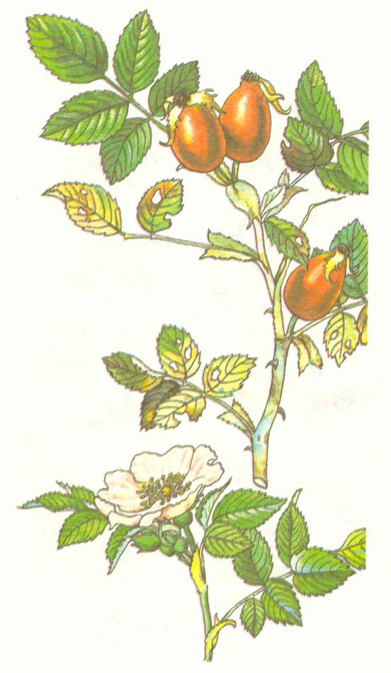

Однорічна трав'яна рослина з прямим або гілчастим стеблом заввишки 20—50 см. Листки: прикореневі — дов­гасто-ланцетовидні, виїмчасто-зубчасті або пірчасто-роз­дільні, звужені у черешках, переважно зібрані в розеткуі стеблові — сидячі, стрілковидні, стеблоохоплюючі, ці­локраї. Квітки білі, дрібні, зібрані у довгі волоті на вер­хівці стебла. Плід —обернено трикутний, дуже сплющений стручок з серцевидною виїмкою вгорі, стиснений з боку швів. За формою плоди нагадують мисочки, звідки і походить одна з народних назв рослини.

Цвітуть грицики з квітня до вересня (від низу стебла до вер­хівки).

Росте як бур'ян на полях, при дорозі, поблизу будинків, на смітниках.

Райони поширення — вся територія СРСР, крім Крайньої Півночі. Збирають і заготов­ляють грицики на Україні, у Дагестані, Ростовській області.

Для виготовлення ліків використовують траву гри­циків.

Збирають траву у червні — липні під час цвітіння, зрізуючи усю надземну частину рослини з прикореневими листками (без кореня) і сушать на вільному повітрі, у затінку, або у при­міщенні, яке провітрюється. Запах грициків слабкий, на смак вони гіркувато-слизуваті.

Лікувальна властивість — кровоспинна дія — була відома ще стародавнім лікарям Греції і Риму. У Європі в період Середньовіччя настої грициків теж використовували як кровоспинний засіб. А. Л. Лейбович підтвердив крово­спинну дію настою грициків у випадку кровотечі з матки. Як кровоспинний засіб настої і відвари з грициків викори­стовують і в нашій народній медицині.

Ці препарати застосовують для лікування печінки і нирок (суміш грициків з польовим хвощем). Експеримен­тальне підтверджені звуження судин і посилення скоро­чувальної функції матки.

**Кульбаба лікарська — Taraxacum officinale Wigg.**

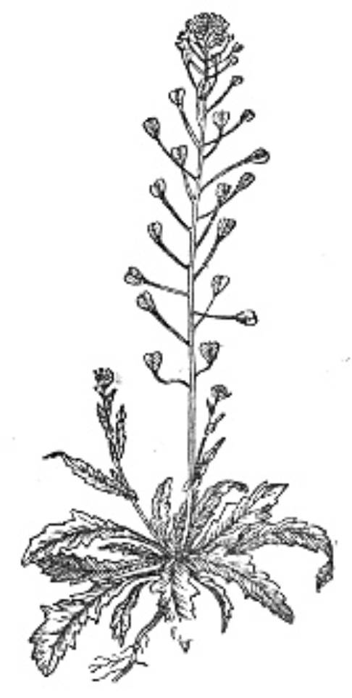

Багаторічна трав'яна рослина з білим молочним соком, товстим стрижневим слабко розвиненим коренені густо-во-лохатою шийкою. Листки ланцетовидні або довгасто-обернено-яйцевидні чи струговидно-надрізані, у прикоре­невій розетці їх багато. Квіткове стебло (стрілка) заввишки до 40 см, без листків, дудчасте (порожнисте), на верхівці несе один квітковий кошик. Кошик великий, з численни­ми язиковими яскраво-жовтими квітками. Плід — сім'ян­ка з чубком, яка після достигання утворює пухнасту сіру­вато-білу кулю (звідси і назва рослини), що розлітається на повітрі від легкого подиху вітру. Кульбаба—найпо­ширеніша рослина на земній кулі (мал. 65).

Цвіте з квітня до вересня.

Росте на луках, полях, у лісах, садах, над шляхами, на смітниках.

Райони поширення — вся територія СРСР, крім Край­ньої Півночі. Збирають і заготовляють її на Україні.

Для приготування ліків використовують корені куль­баби.

Корені викопують з кінця серпня і восени, в період в'янення листя, або навесні, до цвітіння. Викопані корені очищають від землі, надземних ча­стин, кореневих шийок, миють і сушать, поперед­ньо підв'яливши протягом кількох днів на сонці, доки з надрізів кори не припиниться виділення мо­лочного соку.

Сушать корені кульба­би у теплому, з доброю вентиляцією, приміщенні або на печі, розіклавши тонким шаром. На смак кульбаба гіркувата, сли­зиста, без запаху.

Містить інулін (до 21 %), гіркоту тараксанин, слиз, цукор, холін, жирну олію.

У народній медицині настої з коренів кульбаби вико­ристовують як жовчогінний, проносний засіб.

